附件1

市公卫中心综合楼厕所冲水系统
改造施工方案

2018-03-26

一、工程概况
本工程主要为公卫中心综合楼卫生间感应冲水系统改为水箱冲水式系统。改造施工分墙体破拆、排给水管改造、感应系统拆除、防水处理、恢复墙体、新冲水系统安装调试等工程。
二、施工准备
检查卫生间内线路，管道位置。厕所门用塑料薄膜隔离保护。
三、施工流程
按施工图铲除墙砖、地砖 感应系统拆除 拆除原排给水管 新作排给水管 防水作业 墙砖、地砖贴砖， 恢复墙面、地面 安装水箱 测试水箱 现场卫生清洁
四、施工安全保障
安全、消防是保障施工顺利进行的重要保障。坚持贯彻“安全第一、预防为主”的方针。
- 特殊工种必须持证作业，非专业人员不得操作。
- 加强临电管理，非电工不得操作临电设施及私接电线。手动工具必须有漏电保护装置，手持手动工具在使用前必须对其安全性能进行检查。
- 使用梯子时，先检查有无缺损。梯子不能垫高使用。传递工具时，物品禁止上下抛，禁止二人同在一个梯子作业，并不得在梯子最高一级作业。
- 搬运水泥沙石、管道等物品之前要清理道路，注意脚下，头上。
五、施工材质要求
1.水箱
品牌：瑞尔特卫浴（上市公司）；型号：G210881
专营店地址：南海桂城简平路怡翠馨园
- 水管
品牌：联塑管道（上市公司）；型号：6分管
- 水泥
- 品牌：海螺牌（上市公司）；型号：普通硅酸盐水泥425
- 地砖、瓷砖
与原地砖，瓷砖相似品质、颜色
- 水箱角阀
品牌：九牧牌； 型号：4分管
专营店地址：美居国际建材中心

市公卫中心综合楼厕所冲水系统改造施工标准

编号 | 施工内容 | 要求
1 | 拆除原有墙砖 | 按计划拆除必须要拆的墙砖，拆除错、多由施工方赔偿。
2 | 铲除原有地砖
3 | 拆除原有红外线感应器 | 拆除零配件后交物业工程部。
4 | 防水处理 | 德高防水材料、二层全面覆盖
5 | 角阀 | 九牧
6 | 不锈钢软管 | 九牧
7 | 安装水箱 | 正、贴墙缝隙小。
8 | 贴墙砖 | 墙砖尺寸、颜色尽量与现用相同，平整。
9 | 贴地砖
10 | 施工期间现场保护 | 扬尘、地面、设备等防护。
11 | 施工清理、复原 | 施工垃圾清理，现场复原等。

市公卫中心综合楼厕所冲水系统改造施工图
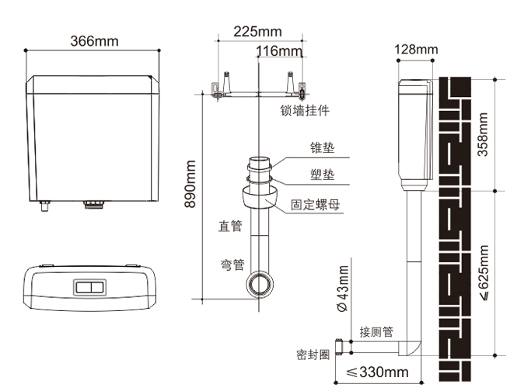
该水箱采用瑞尔特卫浴有限公司生产的壁挂式水箱G21026，PP料，快速冲刷，安静易维护。非人为的质量问题，三年内对该水箱提供官方维修、补配零件或更换全新水箱服务。

市公卫中心综合楼厕所冲水系统改造效果图
及水箱实物图

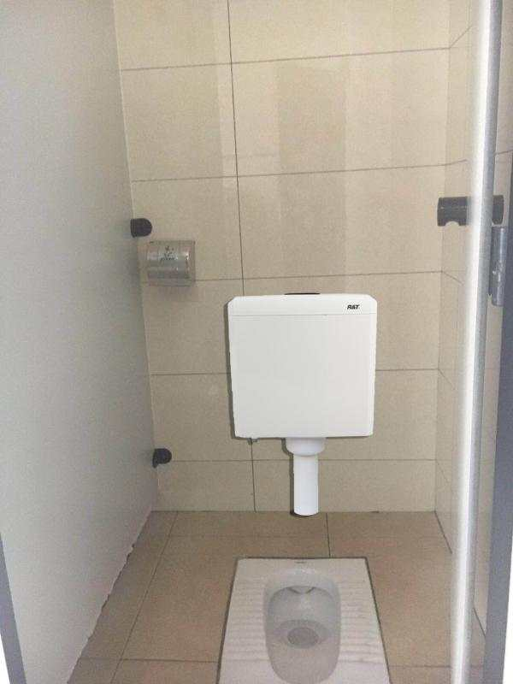

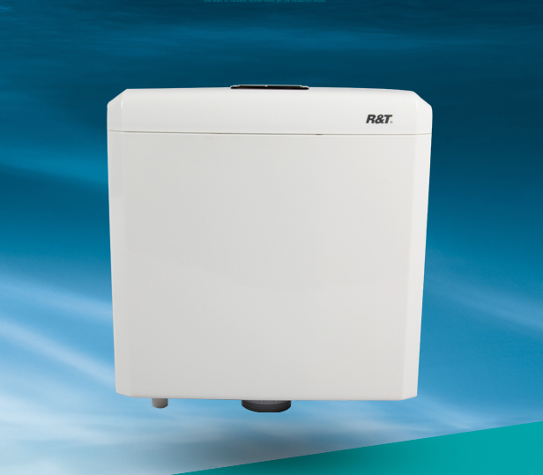

附件2
佛山市卫生监督所厕所改造工程报价表
报价公司（盖章）：
采购联系人：
联系电话：
电子邮箱：
序号 | 工程或项目名称 | 计算单位 | 数量 | 单价 | 总价（元） | 备注
1
2
3
4
5
6
7
8
9
各种税费：
其他费用：
总报价：
服务承诺：

